“Il mercato del lavoro manageriale: mismatching domanda e offerta ed evoluzione delle competenze”

MILANO, 23 gennaio 2024



Sommario
1. DIRIGENTI | ITALIA 2
2. DIRIGENTI | NORD-OVEST 4
3. DIRIGENTI | LOMBARDIA 5
4. DIRIGENTI | SETTORE MANIFTTURIERO 6
5. DIRIGENTI | NOMINE E CESSAZIONI 8
6. DIRIGENTI | DIFFICOLTÀ DI REPERIMENTO 9

DIRIGENTI | ITALIA
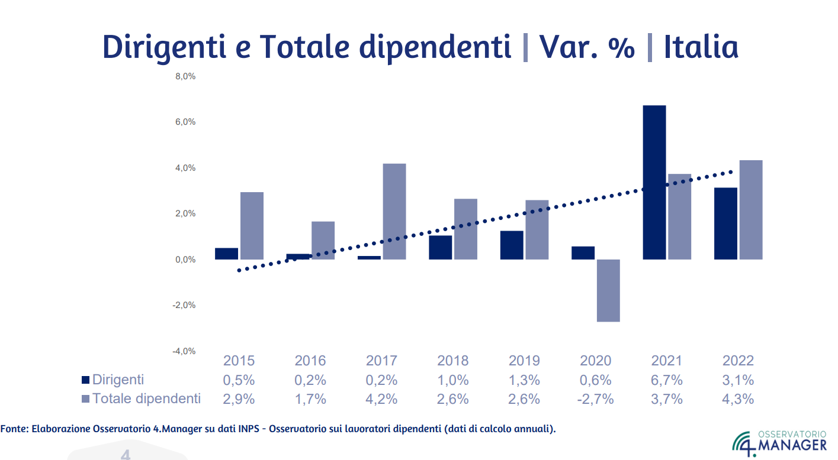
Nel contesto dell'analisi delle tendenze del mercato del lavoro in Italia, nell'arco temporale che va dal 2015 al 2022, si osserva che i dirigenti hanno sperimentato variazioni percentuali annuali più volatili rispetto al totale dei dipendenti. L'anno 2020 si distingue per una contrazione in entrambe le categorie, verosimilmente attribuibile agli impatti economici della pandemia di COVID-19. Al di là della crescita eccezionale del 2021, sia per i dirigenti che per il totale dipendenti, il 2022 evidenzia un aumento significativo rispetto al periodo pre-pandemico (3,1% per i dirigenti e 4,3% per il totale dipendenti).

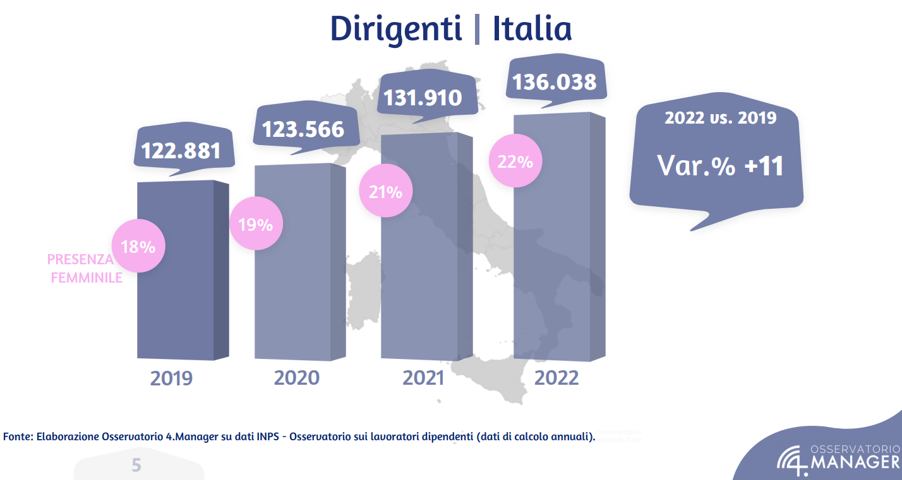
Per quanto concerne il numero di dirigenti in Italia, e in particolare sulla presenza femminile in tale categoria professionale, nel periodo dal 2019 al 2022 è possibile notare un trend ascendente sia nel numero totale dei dirigenti sia nella percentuale di presenza femminile.
Nel 2019, il numero di dirigenti era 122.881, con una presenza femminile del 18%. Negli anni successivi, il numero di dirigenti è cresciuto costantemente, arrivando a 136.038 nel 2022 con una presenza femminile del 22%. Si evidenzia, quindi, un incremento complessivo del numero di dirigenti (var. % +11) rispetto al 2019.

DIRIGENTI | NORD-OVEST
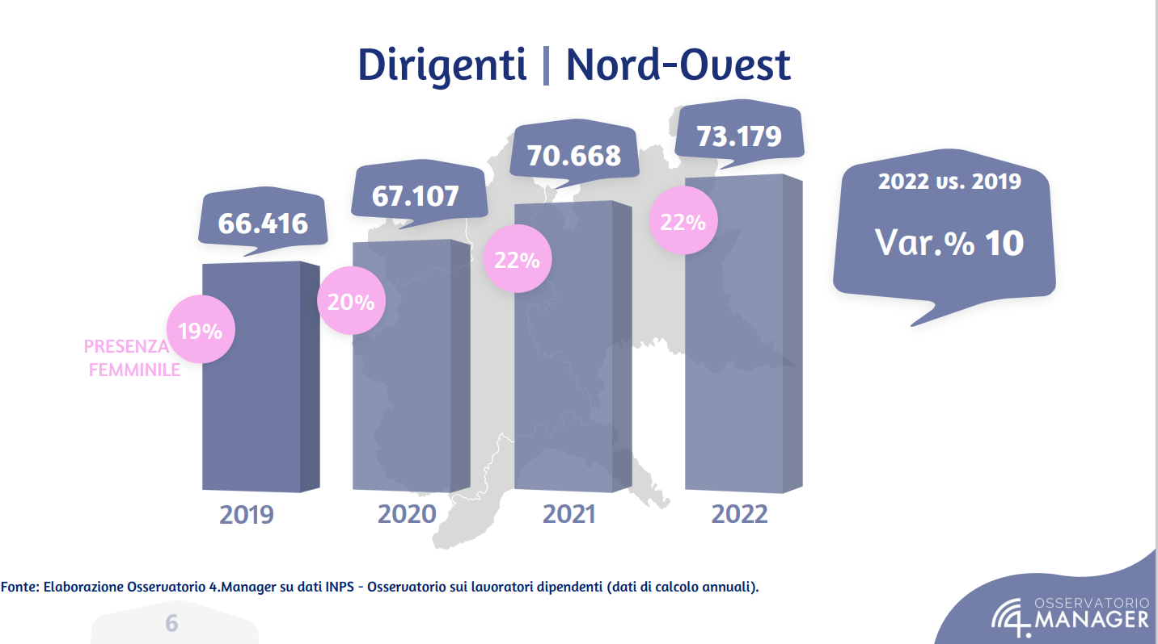
Per quanto riguarda l'evoluzione del numero e della presenza femminile di dirigenti nel Nord-Ovest dal 2019 al 2022, si osserva, anche in questo caso, un incremento costante del numero totale di dirigenti nel periodo considerato, con un aumento della presenza femminile.
Nel 2019, il numero di dirigenti era di 66.416, con una quota femminile del 19%. La crescita continua in maniera costante negli anni a seguire fino ad arrivare a 73.179 dirigenti nel 2022, con una presenza femminile pari al 22%. Tra il 2019 e il 2022, la variazione percentuale complessiva del numero di dirigenti nel Nord-Ovest è, quindi, del 10%, indicando una crescita significativa.

DIRIGENTI | LOMBARDIA
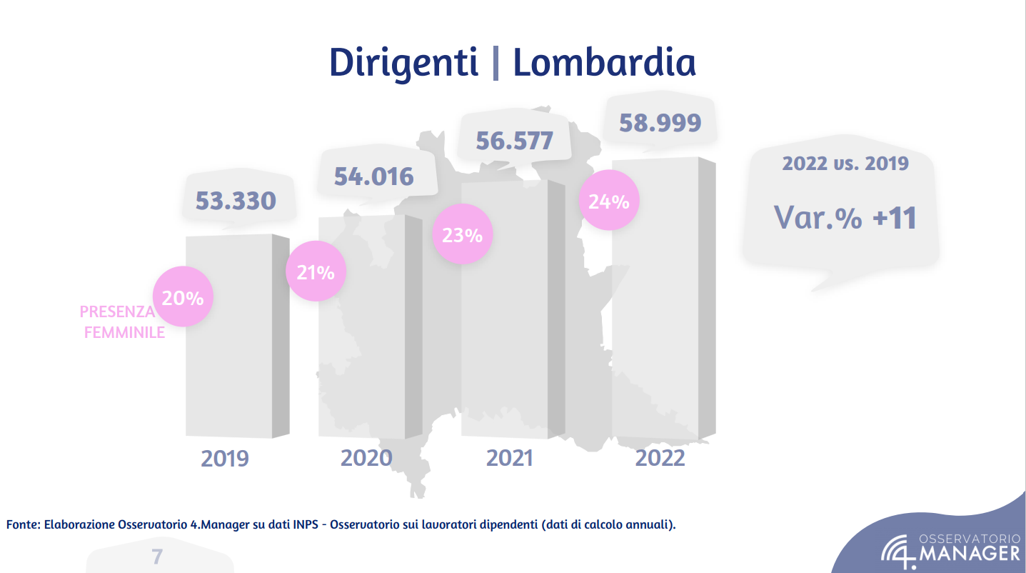
Anche l’analisi sulla situazione dei dirigenti e sulla presenza femminile in Lombardia evidenzia una crescita progressiva sia nel numero totale dei dirigenti che nella percentuale di donne in posizioni dirigenziali.
Complessivamente, la variazione percentuale del numero di dirigenti in Lombardia dal 2019 al 2022 è del +11%, indicando un consolidamento e una crescita nel settore dirigenziale lombardo. La presenza femminile aumenta di 4 punti percentuali nel corso dei quattro anni, riflettendo un miglioramento nella rappresentanza di genere a livello dirigenziale.
Nel dettaglio, il 2019 mostra un numero di dirigenti pari a 53.330 unità, con una presenza femminile del 20%. Proseguendo il trend positivo, nel 2022 il numero di dirigenti aumenta a 58.999, con una quota femminile del 24%.

DIRIGENTI | SETTORE MANIFTTURIERO
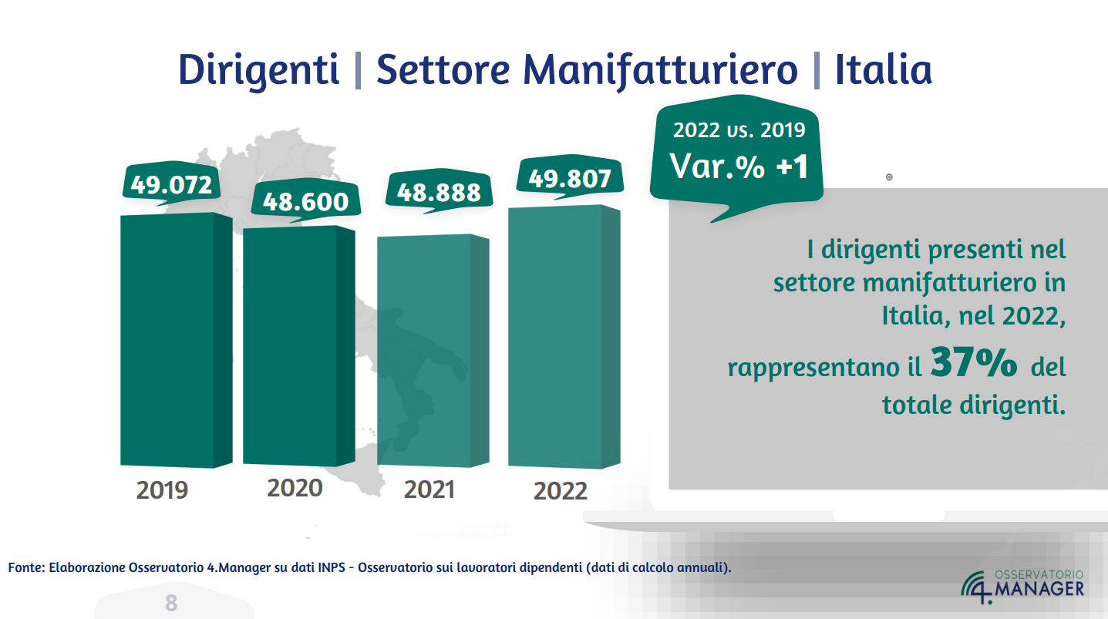
Analizzando, invece, l’andamento del numero di dirigenti nel settore manifatturiero in Italia tra il 2019 e il 2022, si nota una sostanziale stabilità nel numero dei dirigenti nel periodo analizzato, con una leggera crescita nel 2022.
Nel 2019, il settore manifatturiero presentava 49.072 dirigenti. L'anno successivo, nel 2020, si registra una leggera diminuzione, seguita da una leggera ripresa nel 2021. Nel 2022, invece, il numero cresce fino a 49.807 superando i valori del 2019 segnando un incremento percentuale dell'1%.
I dirigenti nel settore manifatturiero rappresentano il 37% del totale dei dirigenti in Italia nel 2022, indicando come il settore manifatturiero abbia una quota significativa nel panorama dirigenziale del Paese.
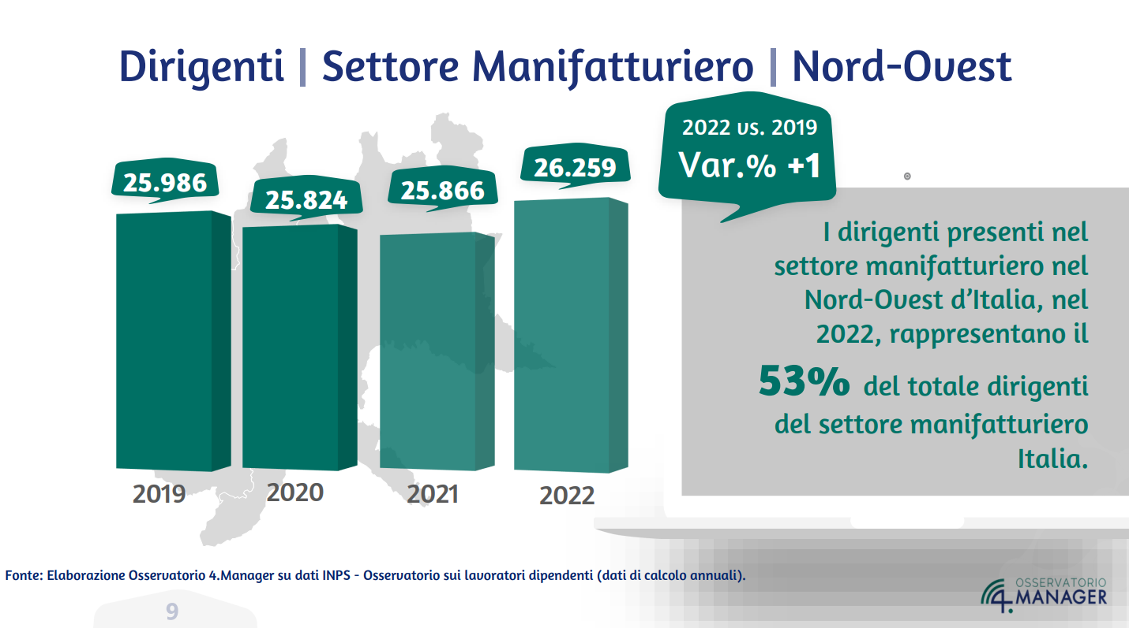
Anche i dati sui dirigenti nel settore manifatturiero nel Nord-Ovest dal 2019 al 2022 mostrano una sostanziale stabilità nel numero di dirigenti nel corso degli anni.
Il numero dei dirigenti nel settore manifatturiero del Nord-Ovest passa da 25.986 nel 2019 a 26.259 nel 2022, con una variazione percentuale pari +1.
Nel 2022, i dirigenti del settore manifatturiero nel Nord-Ovest d'Italia costituiscono il 53% del totale dei dirigenti del settore manifatturiero in Italia.
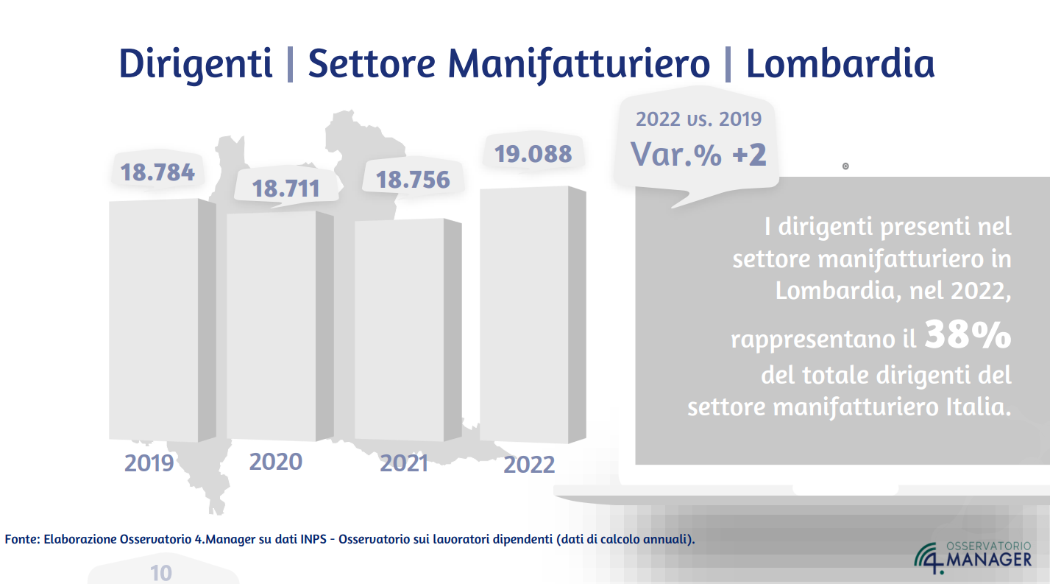

In Lombardia si assiste a una leggera crescita della presenza manageriale nel corso degli anni. Il numero di dirigenti nel settore manifatturiero lombardo era pari a 18.784 nel 2019 raggiungendo le 19.088 unità nel 2022, segnando un incremento percentuale del 2%.
I dirigenti presenti nel settore manifatturiero in Lombardia, nel 2022, rappresentano il 38% del totale dirigenti del settore manifatturiero Italia.

DIRIGENTI | NOMINE E CESSAZIONI
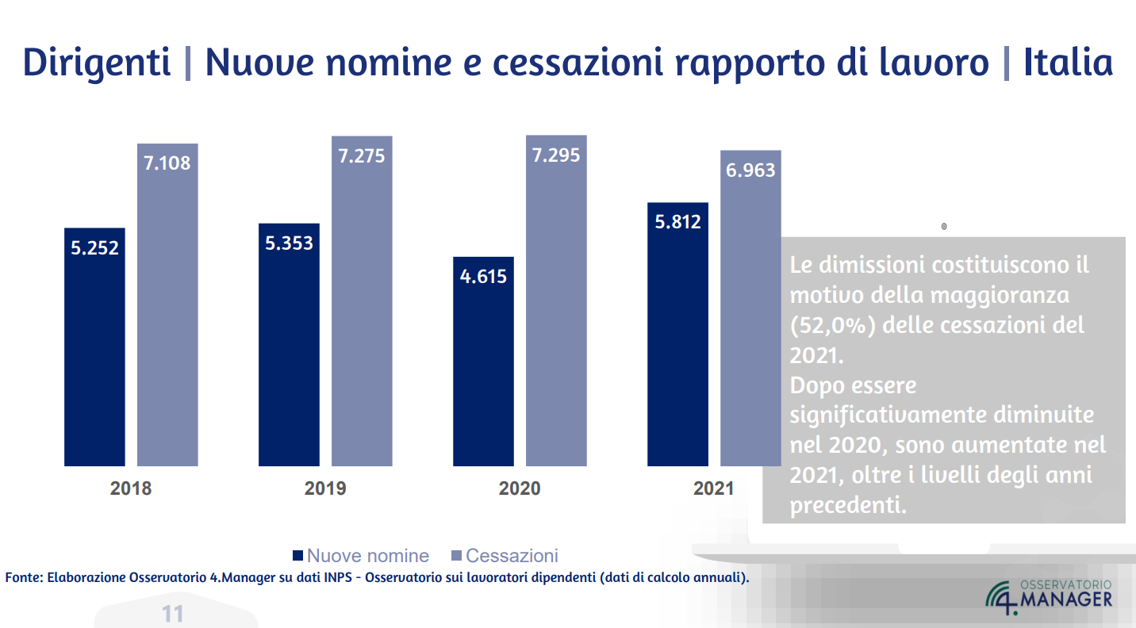
I dati riguardanti le nuove nomine e le cessazioni di rapporto di lavoro tra i dirigenti in Italia dal 2018 al 2021 presentano le seguenti evidenze: nel 2018, si registrano 5.252 nuove nomine e un numero superiore di cessazioni (7.108). Il 2019 mostra un leggero aumento sia nelle nomine che nelle cessazioni rispetto all'anno precedente, con 5.353 nomine e 7.275 cessazioni. L'anno 2020 evidenzia un cambiamento significativo con una riduzione marcata delle nuove nomine (4.615), mentre le cessazioni rimangono sostanzialmente stabili rispetto al precedente anno. Nel 2021 le nuove nomine di dirigenti sono state 5.812 (quasi 1.200 in più rispetto all’anno precedente), a fronte di 6.963 cessazioni.
Le dimissioni costituiscono il motivo della maggioranza (52,0%) delle cessazioni del 2021. Dopo essere significativamente diminuite nel 2020, sono aumentate nel 2021, oltre i livelli degli anni precedenti.

DIRIGENTI | DIFFICOLTÀ DI REPERIMENTO
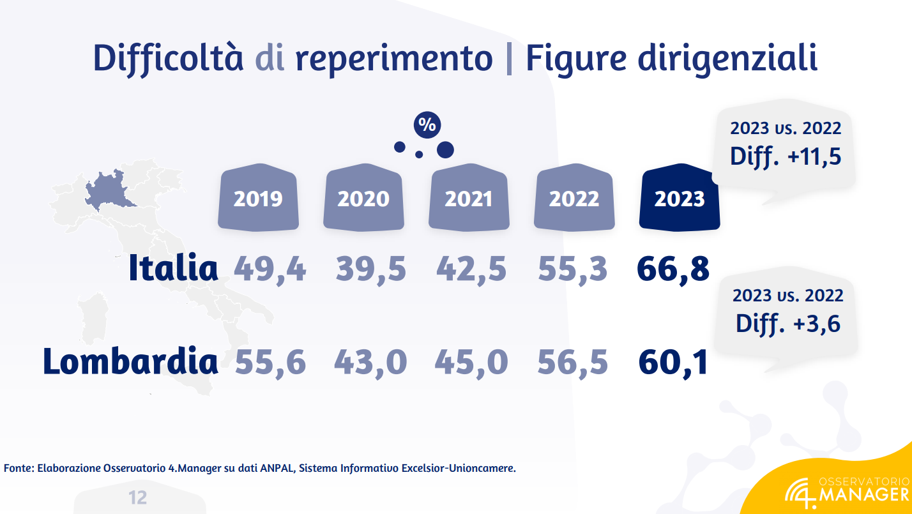
In relazione alle difficoltà di reperimento di figure dirigenziali in Italia e in Lombardia, prendendo in esame l’ultimo quinquennio, ciò che emerge è una diminuzione della difficoltà di reperimento nel 2020 - nel corso della pandemia da Covid-19 - rispetto al precedente anno, diminuzione che, tuttavia, non prosegue nel successivo triennio. Difatti, la difficoltà di reperimento di figure dirigenziali in Italia, presenta una percentuale pari al 39,5% nel 2020, valore che cresce nel 2021 e nel 2022, sino ad arrivare, nel 2023, al 66,8%, registrando un notevole aumento (+11,5 punti percentuali rispetto al precedente anno).
Per quanto riguarda la Lombardia, l’andamento è simile. Nel 2019, il 55,6% delle aziende ha riscontrato difficoltà nel reperire dirigenti, una percentuale più alta rispetto alla media nazionale. Anche in questo caso si evidenzia un calo nel 2020 (43,0%), seguito da un incremento nel successivo biennio, raggiungendo il 60,1% nel 2023 (+3,6 punti percentuali rispetto al precedente anno).
La relazione tra la difficoltà di reperimento di figure dirigenziali in Italia - come evidenziato dai dati ANPAL - e il contesto attuale del panorama aziendale è strettamente interconnessa. Negli ultimi anni, le aziende hanno dovuto affrontare una serie di sfide senza precedenti, tra cui la pandemia da Covid-19 e le crescenti tensioni geopolitiche, che hanno determinato una profonda trasformazione dei modelli organizzativi. Digitalizzazione, sostenibilità ambientale, crisi energetica e evoluzione delle aspettative lavorative hanno fatto evolvere le competenze richieste, soprattutto in termini di leadership e management.
Le imprese stanno affrontando l'obsolescenza delle competenze tradizionali, dovuta all'innovazione accelerata e alle nuove aspettative dei lavoratori, in particolare riguardo alla sostenibilità e all'equilibrio vita-lavoro. Si assiste alla nascita di modelli più dinamici che valorizzano il benessere dei dipendenti, l'interconnessione tra processi interni esterni e la risposta rapida ai cambiamenti di mercato.
In questo processo di trasformazione, “nuovi paradigmi formativi" risultano centrali. La capacità di apprendere velocemente (Learning Agility), di farlo in vari contesti (Lifewide Learning) e di integrare valori profondi (Lifedeep Learning) diventano competenze chiave.
La formazione moderna si orienta verso il "future proofing", anticipando il futuro per minimizzare gli effetti di shock imprevisti, valorizzando competenze flessibili e trasversali, come la comunicazione e la creatività. L'adattabilità, l'aggiornamento continuo delle competenze e l'allineamento motivazionale tra gli obiettivi individuali e organizzativi completano il quadro dei nuovi paradigmi formativi, essenziali per le imprese che aspirano a rimanere competitive e resilienti nell'era contemporanea.

